Evaluacija upotrebljivosti <projekta>

Samostalna studija iz predmeta
Interakcija čovek računar
školska 202/2022. godina

Nastavnik | Student
Dr Dinu Dragan, vanr. prof. | Ime Prezime, SW 000/2011

1. Uvod—predmet studije
Ovde sledi kratak opis aplikacije koji se analizira. Maksimalna dužina ovog poglavlja je 2 stranice A4 formata. Poželjno je da se i ovde i u kasnijim poglavljima predmet diskusije uvek ilustruje slikom. Slike se uvek moraju objasniti i u tekstu studije uz obaveznu referencu, Slika 1.
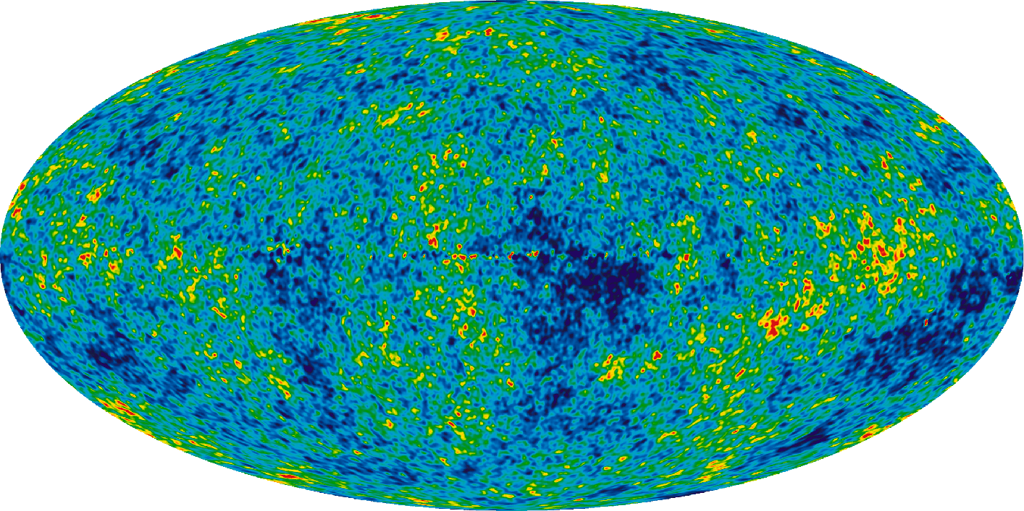

Slika 1. Temperaturne anizotropije mikrotalasnog pozadniskog zračenja
Odabrani softver mora biti predstavljen sa onoliko detalja da čitaocu bude u stanju da isprati napisano u narednim poglavljima studije.
2. Evaluacija po pravilima
Ovo poglavlje je posvećeno evaluaciji upotrebljivosti odabranog softvera prema Šnajedrmanovoj heuristici "Osam zlatnih pravila". Evaluacija softvera mora biti načinjena po svakom pravilu u zasebnom potpoglavlju (2.1, 2.2, ...). Nije prihvatljiva evaluacija nekog pravila samo konstatacijom da je softver sasvim ispunjava—tada treba navesti barem jedan element softvera koji je ispunio datu stavku na jedinstven način, ili je pak loše rešen po datoj stavci ali se ne može reći da je nije zadovoljio. U ovom pasusu je potrebno predstaviti Šnajdermanovu heuristiku "Osam zlatnih pravila" .

3. Zaključak
Ovo poglavlje je posvećeno rekapitulaciji svega što je otkriveno tokom studije, pre svega one pojave koje su na autora ostavile najdublji utisak (pozitivan i/ili negativan). Poslednji pasus zaključka mora da sadrži sugestije za prevazilaženje uočenih propusta. Očekuje se minimalno 250 reči u ovom poglavlju.
Kada se studija završi, proveri stil pisanja (tehnički sa kratkim i jasnim rečenicama) i koriguj daktilografske greške, obavezno je da se rukopis iz DOC formata konvertuje u standardni PDF format za elektronsko publikovanje.

